**PPE Mission 05 : Conception d’une infrastructure réseau**

**Objectifs**

Les objectifs de ce PPE sont de simuler différentes technologies réseaux en utilisant le logiciel Packet Tracer afin de comprendre le fonctionnement du **routage**. Vous devrez complètement structurer un réseau afin de faire fonctionner l’ensemble des communications entres les ordinateurs.

**Cahier des charges de la mission n° 5**

|  |  |
| --- | --- |
| Contexte | En tant que stagiaire dans le service infogérance de la société PROXYNET, vous venez d’être missionné(e) auprès de la Mairie de Beaumont afin de seconder le responsable informatique dans le prototypage d’une infrastructure de réseau. |
| Les ressources nécessaires | * Disposer d’une station Windows Seven * Le logiciel Packet Tracer |
| Durée de la mission | 1 séance de 2h00. |
| Savoir-faire | * Concevoir une infrastructure de réseau * Valider et documenter une connexion réseau |
| Activités | * Installer et configurer un élément d’interconnexion * Caractériser les éléments d’interconnexion d’un réseau * Connecter une solution technique d’accès au réseau * Analyser des unités de données de protocole |
| compétences pré requises | * Le câblage réseau * Le protocole ARP * Le protocole ICMP |

**1. Schéma du réseau**

Le réseau à simuler est le suivant :

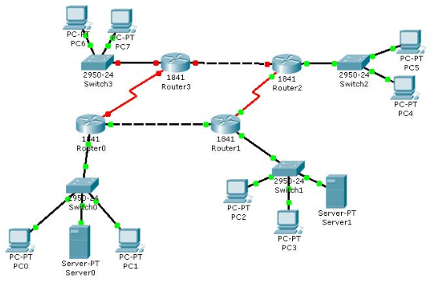

Ce réseau comporte 4 sous réseaux reliés ensemble par des routeurs.

**2. Réalisation de l’infrastructure de réseau**

* Démarrer Packet Tracer.
* Cliquer sur End Device :

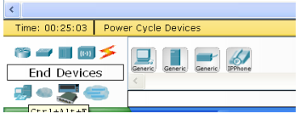

* Placer les PC, les routeurs 1841, les switchs 2950T
* Cliquer ensuite sur Connections et relier les différents composants par des câbles en cuivre (Copper) droits ou croisés ou des liaisons Serial DCE ou Serial DTE.

Quel type de liaison permet de connecter les équipements ci-dessous ?

|  |  |
| --- | --- |
| Type de Connexion | Type de câble |
| Switch à Switch | Cable croisé |
| Hub à Hub | Cable croisé |
| Routeur à Routeur | Cable croisé |
| PC à PC | Cable croisé |
| Hub à Switch | Cable droit |
| PC à Routeur | Cable droit |
| PC à Hub | Cable droit |
| PC à Switch | Cable droit |
| Switch à Routeur | Cable droit |

Pour les liaisons du schéma, vous n’utiliserez pas le choix automatique proposé par Packet tracer.

Pour les liaisons séries entres routeurs, il faudra rajouter le module WIC 2T au routeur. Ce module permet de rajouter une interface série afin de relier deux réseaux.

Une des deux extrémités doit fournir une horloge (128000).

Pour ajouter ce type d’interface, il faut utiliser la souris en «glisser/déposer» dans un slot libre.

Remarque : Il faut aussi penser à éteindre le module (en cliquant sur l’interrupteur du module).

**3. Configuration IP**

Pour configurer une machine, choisissez l’onglet Config, puis choisissez votre interface à configurer.

Les adresses IP des machines sont les suivantes :

* PC0 : 200.6.0.10 / 24
* PC1 : 200.6.0.11 / 24
* PC2 : 200.6.1.10 / 24
* PC3 : 200.6.1.11 / 24
* PC4 : 200.6.2.10 / 24
* PC5 : 200.6.2.11 / 24
* PC6 : 200.6.3.10 / 24
* PC7 : 200.6.3.11 / 24

Les routeurs ont les adresses IP suivantes :

|  |  |  |  |  |  |  |  |  |  |  |  |  |  |  |  |  |  |  |  |  |  |  |  |  |  |  |  |  |  |  |
| --- | --- | --- | --- | --- | --- | --- | --- | --- | --- | --- | --- | --- | --- | --- | --- | --- | --- | --- | --- | --- | --- | --- | --- | --- | --- | --- | --- | --- | --- | --- |
| |  |  |  | | --- | --- | --- | | Routeur 0 | Fa0/0 | 200.6.0.254/24 | | Fa0/1 | 200.6.5.1/30 | | S0/0/0 **\*** | 200.6.8.1/30 |  |  |  |  | | --- | --- | --- | | Routeur 2 | Fa0/0 | 200.6.2.254/24 | | Fa0/1 | 200.6.7.2/30 | | S0/0/0 **\*** | 200.6.6.2/30 | |  | |  |  |  | | --- | --- | --- | | Routeur 1 | Fa0/0 | 200.6.1.254/24 | | Fa0/1 | 200.6.5.2/30 | | S0/0/0 **\*** | 200.6.6.1/30 |  |  |  |  | | --- | --- | --- | | Routeur 4 | Fa0/0 | 200.6.3.254/24 | | Fa0/1 | 200.6.7.1/30 | | S0/0/0 **\*** | 200.6.8.2/30 | |

**\*** Ces interfaces séries WAN doivent fournir l'horloge. Elles doivent être reliées avec un câble DCE.

**4. Configuration du routage**

Configurer l’ensemble des machines et des routeurs afin que le réseau fonctionne totalement.

C'est-à-dire que n’importe quel PC/Routeur peut joindre n’importe quel PC/Routeur.

Pour la configuration des PC : cliquer sur chaque PC et définissez sa passerelle par défaut. La passerelle par défaut correspond à l’adresse IP du routeur qui lui est directement connecté.

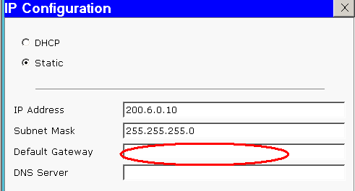

Pour le paramétrage des routeurs : cliquer sur chaque routeur >onglet Config>Routing>Static et définissez pour chaque réseau :

* Network : adresse réseau à atteindre
* Mask : masque de sous-réseau associé au réseau à atteindre
* Next Hop : Adresse IP du prochain routeur permettant d’accéder au réseau à atteindre

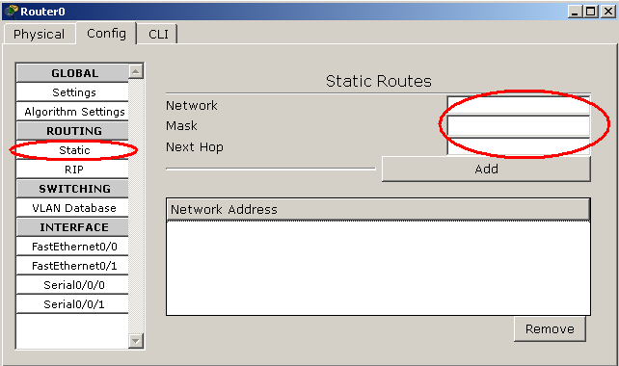

Prenons par exemple le routeur0 :

Pour atteindre le réseau 200.6.1.0/24 (PC2 et PC3)

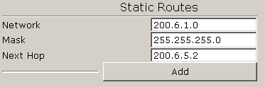

* Cliquer ensuite sur le bouton ADD pour ajouter la route
* Renouveler le paramétrage pour l’accès aux autres réseaux de votre infrastructure.
* Renouveler l’opération pour chaque routeur de votre infrastructure.

**5. Test de la configuration**

Une fois le schéma tous les paramétrages réalisés, vérifier que vous arrivez à communiquer au sein de l’ensemble des sous réseaux.

1. Cliquer sur l’enveloppe pour ajourer une PDU (Protocol Data Unit) .

2. Cliquer ensuite sur une machine source, puis sur la machine cible.

3. Un paquet ICMP (ping) est alors envoyé à la machine cible.

4. Le résultat du ping s’affiche en bas à droite.

Vous pouvez également envoyer des Ping au sein du sous réseau, grâce à l’interface de commande : cliquez sur une machine > onglet Desktop > Command prompt.

Remarque :

Le logiciel peut mettre un certain temps à se stabiliser. Commencez par tester le bon fonctionnement des machines les plus proches, puis, petit à petit, tester celui des machines les plus éloignées.

Déterminez le nombre de domaine de collision de ce réseau? ________________________

Déterminez le nombre de domaine de broadcast? __________________________________

**6. Simulation**

**6.1. Fonctionnement de la simulation**

1. Passez en mode simulation :

|  |
| --- |
|  |

2. Supprimer le contenu du scénario en cours (delete) :

|  |
| --- |
|  |

3. Envoyer un PDU simple entres deux PC de votre choix.

4. Cliquer sur Capture / Forward pour avancer pas à pas.

**6.2 1er test**

Effacer le scénario de simulation en cours. Effacer la table ARP de PC0 (arp –d). Faites un envoi de PDU entre PC0 et PC1.

Combien de paquet sont prêt à être émis à partir de PC0 dans la simulation à venir ? _____

Pourquoi ? ________________________________________________________________

Cliquer une fois sur Capture / Forward, puis cliquer sur le paquet sur le Switch.

Quelle est l’adresse MAC source contenue dans le paquet envoyé par PC0 ? ___________

Quelle est l’adresse MAC de destination dans le paquet envoyé par PC0 ? ______________

Quelle est l’adresse IP source contenue dans le paquet envoyé par PC0 ?_______________

Quelle est l’adresse IP de destination dans le paquet envoyé par PC0 ?_________________

Quels sont les protocoles qui sont utilisés lors d'une requête Ping? ____________________

A quel niveau OSI correspondent-ils ? ___________________________________________

Utilisez le filtre du simulateur pour ne capturer que les protocoles UDP, TCP, ARP, ICMP

Faites la même chose à chaque Capture / Forward et remplissez le schéma suivant : (Représentez les échanges entre PC0 et PC1)

|  |
| --- |
|  |

**6.3 2ème test**

Effacer le scénario de simulation en cours. Effacer la table ARP de PC0 (arp –d) et celle du

PC 2. Faites un envoi de PDU entre PC0 et PC2.

Cliquer une fois sur Capture / Forward, puis cliquer sur le paquet sur le Switch. Noter les adresses MAC source et destination.

Quelle est l’adresse MAC source contenue dans le paquet envoyé par PC0 ? ___________

Quelle est l’adresse MAC de destination dans le paquet envoyé par PC0 ? ______________

Quelle est l’adresse IP source contenue dans le paquet envoyé par PC0 ?_______________

Quelle est l’adresse IP de destination dans le paquet envoyé par PC0 ?_________________

Faites la même chose à chaque Capture / Forward et remplissez le schéma suivant :

|  |
| --- |
|  |

**6.4 3ème test**

A partir de la commande Prompt du PC0 :

* Videz les caches arp
* Faites un ping vers le PC1

Vers quel(s) PC(s) du réseau est envoyée la trame ? _______________________________

Quelle est l’adresse MAC destinataire de la trame ? ________________________________

Quelle est l’adresse IP destinataire de la trame ? __________________________________

Quel est le protocole transporté par la trame (encapsulé) ?___________________________

Le paquet ICMP est-il transmis directement  (O/N) ? ___________

Combien de trames composent un échange ARP ? _________________________________

Combien de trames ont été transmises au total pour ce ping ? ________________________

**6.5 4ème test**

A partir de la commande Prompt du PC0 :

* Faites un ping vers PC4
* Visualisez les tables ARP et MAC de chaque équipement.

Y-a-t-il eu une demande ARP ?_________________________________________________

Y a-t-il eu une demande ICMP (pourquoi) ?_______________________________________

Comment PC0 a-t-il déterminé que le poste destinataire n’est pas dans son réseau ?

__________________________________________________________________________

**6.6 5ème test**

A partir de la commande Prompt du PC0 :

* Faites un ping vers l’adresse IP suivante : 200.6.9.1

Vers quel(s) PC(s) du réseau est envoyé la trame ?_________________________________

Quel est l’adresse MAC destinataire de la trame ?__________________________________

Quel est l’adresse IP destinataire de la trame ?____________________________________

Y-a-t-il eu une réponse ARP reply (Justifier) ?_____________________________________